ФГБОУ ВПО «Алтайский государственный университет»
Исторический факультет
История России XVIII в.
Часть 1
1. Расположите в хронологической последовательности исторические события. Запишите цифры, которыми обозначены события, в правильной последовательности в таблицу.
- Правление Анны Леопольдовны
- Отмена Указа о единонаследии
- начало Великой Французской революции

Ответ:
2. Установите соответствие между событиями и годами: к каждой позиции первого столбца подберите соответствующую позицию второго столбца.
А) принятие Воинского устава 1) 1705 г.
Б) сражение при о. Гренгам 2) 1709 г.
В) введение рекрутской повинности 3) 1712 г.
Г) Полтавская битва 4) 1716 г.
5) 1720 г.
Запишите в таблицу выбранные цифры под соответствующими буквами.
Ответ:
А | Б | В | Г

3. Ниже приведен список терминов. Все они, за исключением двух, имеют отношение к событиям (явлениям) XVIII в.
- Мануфактура, 2) рекрут, 3) абсолютизм, 4) лицей, 5) хованщина, 6) Кабинет министров.
Найдите и запишите порядковые номера терминов, относящихся к другому историческому периоду.
Ответ: ______
4. Напишите пропущенное слово.
Явление в политической жизни, при котором значительную роль в управлении государством играли пользующиеся благосклонностью самодержца лица, называется _______________________
5. Установите соответствие между именем архитектора и архитектурным памятником: к каждой позиции первого столбца подберите соответствующую позицию второго столбца.
АРХИТЕКТОР ПАМЯТНИК
А) В. И. Баженов 1) Здание Двенадцати коллегий
Б) М. Ф. Казаков 2) Китай-город
В) Д. Трезини 3) Дом Пашкова в Москве
Г) Ф. Б. Растрелли 4) здание московского Сената
5) Зимний дворец
Запишите в таблицу выбранные цифры под соответствующими буквами.
Ответ:
А | Б | В | Г

6. Установите соответствие между фрагментами исторических источников и их краткими характеристиками: к каждому фрагменту, обозначенному буквой, подберите по две соответствующие характеристики, обозначенные цифрами.
ФРАГМЕНТЫ ИСТОЧНИКОВ
А) | «..Сим моим имянным указом регулярной команде повелеваю: Как вы, мои верные рабы, регулярные солдаты, рядовые и чиновные, напередь сего служили мне и предкам моим, великим государям, императорам всероссийским, верно и неизменно, так и ныне послужите мне, законному своему великому государю Петру Федоровичу до последней капли крови. И, оставя принужденное послушание к неверным командирам вашим, которые вас развращают и лишают вместе с собою великой милости моей, придите ко мне с послушанием и, положа оружие свое знаменами моими, явите свою верноподданическую мне, великому государю, верность...  ..Жалуем сим имянным указом с монаршим и отеческим нашим милосердием всех находившихся прежде в крестьянстве и в подданстве помещиков, быть верноподдаными рабами собственной нашей короне и награждаем древним крестом и молитвою, головами и бородами, волностью и свободою и вечно казаками, не требуя рекрутских наборов, подушных и протчих денежных податей, владением землями, лесными, сенокосными угодьями и рыбными ловлями, и соляными озерами без покупки и без оброку и освобождаем всех прежде чинимых от злодеев дворян градских мздоимцев-судей крестьяном и всему народу налагаемых податей и отягощениев..»
Б) | «Мы, по данной нам от всевышнего власти, из высочайшей нашей императорской милости, отныне впредь на вечные времена и в потомственные роды жалуем всему российскому благородному дворянству вольность и свободу, кои могут службу продолжать, как в нашей империи, так и в прочих европейских союзных нам державах, на основании следующего узаконения:  - Все находящиеся в разных наших службах дворяне могут оную продолжать, сколь долго пожелают, и их состояние им позволит, однако ж военные ни во время компании, ниже пред начатием оной за три месяца об увольнении из службы просить да не дерзают..  - Всех служащих дворян за благопорядочную и беспорочную нам службу наградить при отставке..  8) Находящихся же ныне в нашей военной службе дворян, в солдатах и прочих нижних чинах менее обер-офицера, кои не дослужились офицерства, не отставливать, разве кто более 12 лет военную службу продолжал, то таковые получат увольнения от службы..»
ХАРАКТЕРИСТИКИ
- Этот документ появился в первой половине XVIII века.
- Автором этого указа является Петр II.
- Автор этого указа погиб в результате дворцового переворота.
- Соратником автора этого указа был Салават Юлаев.
- Этот указ был поддержан крестьянством.
- Этот манифест в последующем был подтвержден новым правителем.
Запишите в таблицу выбранные цифры под соответствующими буквами.
Ответ:
Фрагмент А |  | Фрагмент Б
7. Какие три из перечисленных явлений российской истории относятся к XVIII в.? Запишите в таблицу цифры, под которыми они указаны.
- существование местничества
- усиление роли гвардии в политической жизни страны
- деятельность коллегий
- деятельность Государственного совета
- расцвет деятельности Земских соборов
- расширение дворянских привилегий

Ответ:

8. Заполните пропуски в данных предложениях, используя приведённый ниже список пропущенных элементов: для каждого предложения, обозначенного буквой и содержащего пропуск, выберите номер нужного элемента.
А) ______________ был основан в 1764 году.
Б) Первым генерал-прокурором в русской истории был ____________.
В) Первой победой русской армии в ходе Северной войны стала битва ________________.
Пропущенные элементы:
1)Московский государственный университет
2)А.Д. Меншиков
3)при Эрестфере
4)Эрмитаж
5)П.И. Ягужинский
6)под Нарвой
Запишите в таблицу выбранные цифры под соответствующими буквами.
Ответ:
А | Б | В
9. Установите соответствие между правителями и их современниками: к каждой позиции первого столбца подберите соответствующую позицию второго столбца.
ПРАВИТЕЛИ СОВРЕМЕННИКИ
А) Екатерина I 1) Г. Г. Орлов
Б) Елизавета Петровна 2) Э. И. Бирон
В) Екатерина II 3) А. Д. Меншиков
Г) Павел I 4) И. И. Шувалов
5) П. А. Пален
Запишите в таблицу выбранные цифры под соответствующими буквами.
Ответ:
А | Б | В | Г

10. Прочтите отрывок из труда историка и назовите императрицу, о которой идет речь.
«Что касается до самой императрицы, то ее судьба и личность нам уже несколько известны. На престол вступила она 32-летней женщиной после нескольких лет тяжелой жизни. Характер ее сформировался окончательно, вкусы и взгляды определились. По своему образованию и характеру <она> не могла стать во главе государства активным его правителем. Неподготовленность к делам заставляла ее управлять с помощью доверенных лиц.
Вполне понятно, что ближайшими сотрудниками <императрицы> и главными государственными деятелями стали в большинстве случаев те люди, которые окружали <ее> до вступления на престол. Нужно, впрочем, отдать справедливость в том, что, устраняя немцев, она не гнала тех русских, которые играли видную роль при немецком господстве. Так, рядом со старыми слугами — Разумовскими, Воронцовыми, Шуваловыми — стали у дел и люди старого правительства — Бестужев-Рюмин, Черкасский и Трубецкой. В рядах дипломатов даже остались немцы: Кейзерлинг — посланник в Вене и Варшаве, Корф — в Копенгагене, Гросс — в Гааге».
Ответ: ____________
11. Заполните пустые ячейки таблицы, используя представленные в приведенном ниже списке данные. Для каждой ячейки, обозначенной буквами, выберите номер нужного элемента.
Пропущенные элементы:
- Пётр I 6) П. И. Багратион
- сражение на р. Рымник 7) Ф. М. Апраксин
- Екатерина II 8) Г.А. Спиридов
- Полтавская битва 9) Павел I
- сражение при Кунерсдорфе
Запишите в таблицу выбранные цифры под соответствующими буквами.
А | Б | В | Г | Д | Е

Ответ:
12. Прочтите отрывок из исторического источника.
«Ночь 19 января была страшной для России. Умер правнук царя Алексея Михайловича, внук Петра Великого, сын царевича Алексея. Кто унаследует трон? – думал каждый, кто был в ту ночь в Лефортовом дворце. В русской истории уже не раз бывало, что после смерти государя, не оставившего прямого наследника, ужас междуцарствия надвигался на страну. Еще жива была память о страшных годах начала XVII века, когда после кончины бездетного царя и таинственной гибели последнего из сыновей Ивана Грозного – царевича Дмитрия, началась чудовищная вакханалия у трона, гражданская война, разорение и грабежи. По словам современника, русских людей тогда сковало «безумное молчание». Всем казалось, что вот-вот небо упадет на погрязшую в грехах и преступлениях русскую землю и Россия исчезнет».
Используя отрывок, выберите в приведенном списке три верных суждения. Запишите в таблицу цифры, под которыми они указаны.
- Император, о смерти которого говорится в тексте, был последним прямым потомком династии Романовых по мужской линии;
- Император, о смерти которого говорится в тексте, подписал указ об улучшении положения крестьян;
- В отрывке речь идет о смерти императора Павла I;
- После смерти императора, о которой говорится в тексте, на престол взошла Елизавета Петровна;
- После смерти императора, о которой говорится в тексте, на престол взошла Анна Иоанновна;
- Судьба русского трона была решена Верховным тайным советом.

Ответ:
Рассмотрите карту и выполните задания 13-16.
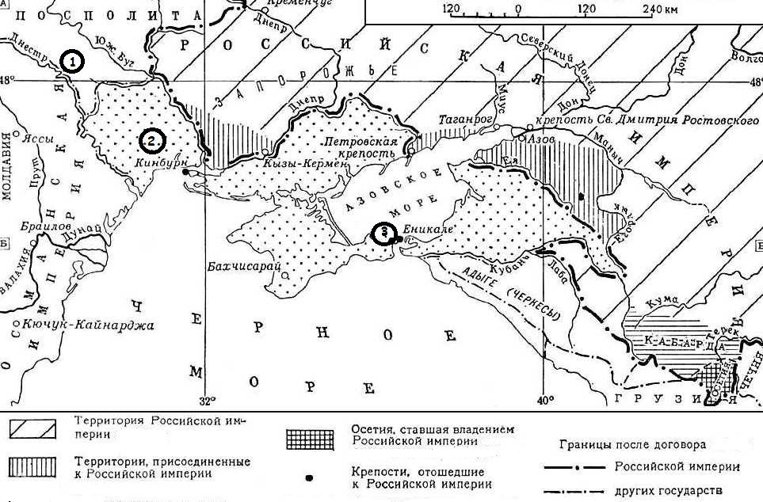

13. Напишите имя правителя России, при котором произошла эта русско-турецкая война.
Ответ: ________________________
14. Напишите цифру, обозначающую территорию Польши.
Ответ: ________________
15. Напишите название крепости, обозначенной на карте цифрой «3».
Ответ: _________________
16. Какие суждения, относящиеся к событиям, указанным на схеме, являются верными? Выберите три суждения из шести предложенных.
- Эта война была первой из русско-турецких войн, произошедших в XVIII в.;
- Одним из командующих русской армией был А. В. Суворов;
- К числу сражений этой войны относится Чесменская битва;
- К числу сражений этой войны относится взятие Измаила;
- В результате этой войны в состав России вошел Крым;
- В результате войны Россия получала право прохода через Черноморские проливы.
Ответ:

17. Установите соответствие между памятниками культуры и их краткими характеристиками: к каждой позиции первого столбца подберите соответствующую позицию из второго столбца.
ПАМЯТНИКИ КУЛЬТУРЫ ХАРАКТЕРИСТИКИ
А) «Путешествие из Петербурга в Москву» 1) произведение в жанре русской бытовой комедии
Б) «Бедная Лиза» 2) автор Н.Н. Карамзин
В) «Всякая всячина» 3) ода в честь императрицы
Г) «Фелица» 4) критика самодержавно-крепостнического строя в России
5) сатирический журнал под редакцией Екатерины II
Рассмотрите изображение и выполните задания 18 и 19.

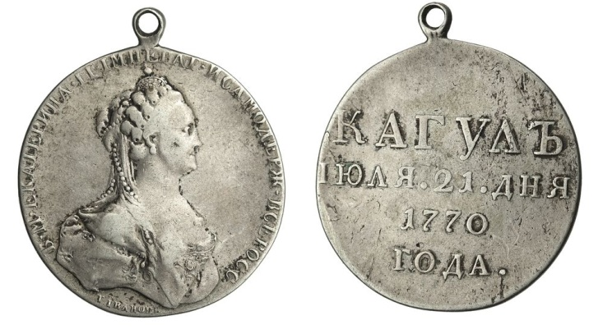
18. Какие суждения об изображении являются верными? Выберите два суждения из пяти предложенных. Запишите в таблицу цифры, под которыми они указаны.
- Командующим русской армией в этой битве был А.В. Суворов;
- В этом сражении русская армия превосходила численностью армию противника;
- Итогом войны стало подписание Кучук-Кайнарджийского мира;
- Итогом войны стало подписание Ясского мира;
- За победу в этой войне командующий русской армией получил почетный титул «Задунайский».

Ответ:
19. Какие из картин, изображенных ниже, посвящены событиям этой войны? В ответе запишите две цифры, под которыми указаны эти изображения.
- 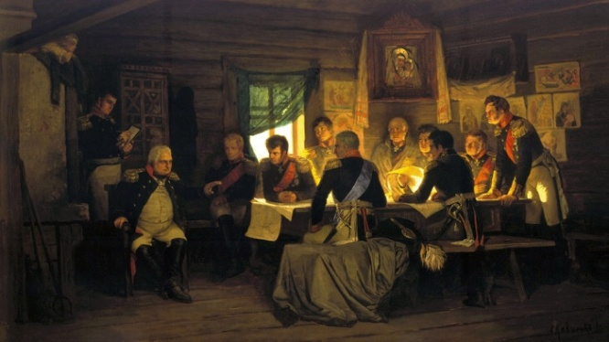 2) 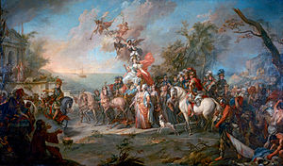
3) 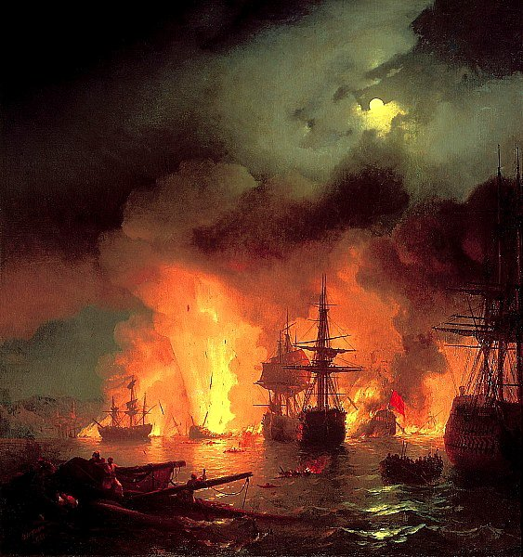 4) 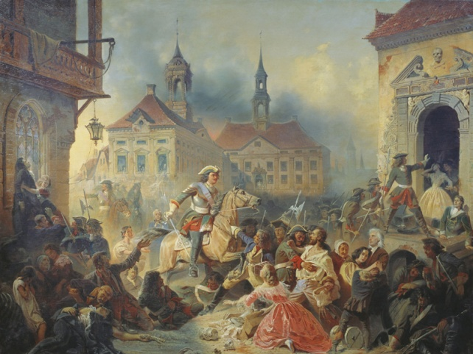

Ответ: ______
Часть 2
Из документа:
«.. О личных преимуществах дворян.
2. Не токмо империи и престолу полезно, но и справедливо есть, чтоб благородного дворянства почтительное состояние сохранялось и утверждалось непоколебимо и ненарушимо. И для того исстари, ныне, да и пребудет навеки благородное дворянское достоинство неотъемлемо, наследственно, и потомственно тем честным родом, кои оным пользуются…
12. Да не судится благородный окромя своими равными.
15. Телесное наказание да не коснется до благородного.
26. Благородным подтверждается право покупать деревни.
27. Благородным подтверждается право оптом продавать, что у них в деревне родится или рукоделием производится.
28. Благородным дозволяется иметь фабрики и заводы по деревням.
29. Благородным дозволяется в вотчинах их заводить местечки и в них торги и ярманки…
36. Благородный самолично изъемлется от личных податей.
... О собрании дворян, установлении общества дворянского в губернии и о выгодах дворянского общества.
37. Нашим верноподданным дворянам жалуем дозволение собираться в той губернии, где жительство имеют, и составлять дворянское общество в каждом наместничестве и пользоваться нижеписанными правами, выгодами, отличностями и преимуществами».
1. Назовите документ и год его принятия. Укажите имя правителя, при котором был принят этот документ.
2. Какие привилегии получало дворянство? Используя текст, укажите не менее трех привилегий.
3. Какие из привилегий дворянства были отменены в конце XVIII в.? Используя исторические знания, укажите не менее трех утраченных привилегий.
4. Началу царствования Анны Иоанновны предшествовало подписание «Кондиций». Но спустя месяц с начала царствования, императрица публично разорвала «Кондиции» и объявила себя самодержавной правительницей.
Объясните, чем было вызвано такое решение императрицы (приведите не менее трех объяснений).
5. В исторической науке существуют дискуссионные проблемы, по которым высказываются различные, часто противоречивые точки зрения. Ниже приведена одна из спорных точек зрения, существующих в исторической
науке:
«Пётр I заложил основы для дальнейшего успешного развития экономики страны».
Используя исторические знания, приведите два аргумента, подтверждающие данную оценку, и два аргумента, опровергающие ее. Ответ запишите в следующей форме:
Аргументы в подтверждение:
- …
- …
Аргументы в опровержение:
- …
- …
6. Вам необходимо написать историческое сочинение об ОДНОМ из периодов истории России:
1) 1700-1721 гг.; 2) 1725-1762 гг.; 3) 1762-1796 гг.
В сочинении необходимо:
– указать не менее двух событий (явлений, процессов), относящихся к данному периоду истории;
– назвать две исторические личности, деятельность которых связана с указанными событиями (явлениями, процессами), и, используя знание исторических фактов, охарактеризовать роль этих личностей в событиях
(явлениях, процессах) данного периода истории России;
– указать не менее двух причинно-следственных связей, существовавших между событиями (явлениями, процессами) в рамках данного периода истории.
Используя знание исторических фактов и (или) мнений историков, дайте одну историческую оценку значимости данного периода для истории России. В ходе изложения необходимо использовать исторические термины, понятия, относящиеся к данному периоду

ФГБОУ ВПО «Алтайский государственный университет»
Исторический факультет

